基本效果图,按具体需求进行修改
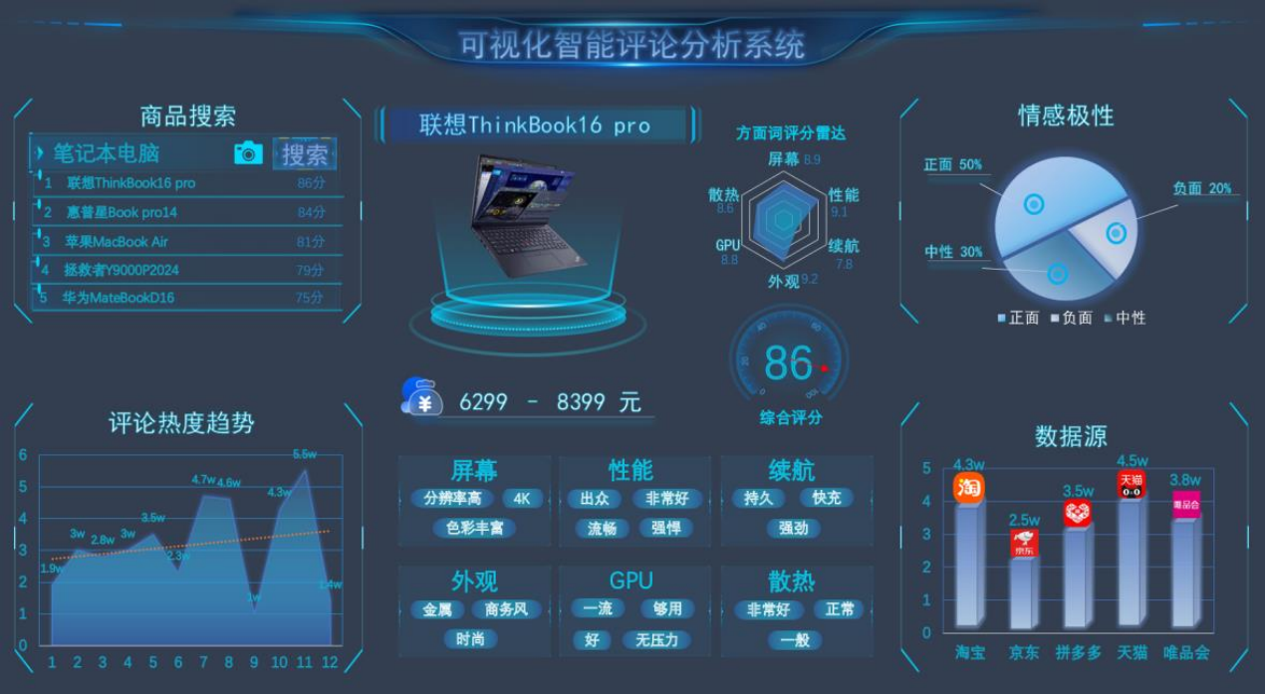

界面:
数据源:
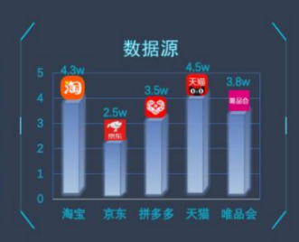
需求方面:
- 搜索方面:
- 基本功能: 根据用户输入的关键词, 搜索符合要求的商品.
- 扩展功能: 具有一些列筛选功能, 比如: 根据价格, 商品种类, 商品评分评论数量等进行筛选出符合要求的商品.
- 商品对比功能:
用户可选择两个及其以上的商品进行对比展示
- 收藏功能(扩展):
用户可以将喜欢的商品进行收藏

主要界面方面:
- 商品外观展示
- 商品基本信息展示: 如: 商品价格, 商品名称, 商品综合得分等
- 评论展示
- 评论情感极性占比展示: 用户可以了解评论的情感倾向，区分正面、负面和中性评论的比例
- 评论方面词和观点词展示: 如: 屏幕(方面词) 分辨率高(观点词)
- 评论热度趋势展示: 用户可以查看评论的热度趋势图，了解产品在不同时间段的受欢迎程度
- 数据来源展示: 用户可以了解评论数据的来源，如淘宝、京东、拼多多、等等

用户界面:
- 用户基本信息展示
- 用户收藏界面展示(扩展)

注: 上述功能的展示不一定全在一个页面, 可多个页面进行切换分别展示相应功能

